Dudas para Amanda
- ¿Que edulcorante puedo usar? Eritritol etc.
En el café con leche, uso unas gotas del líquido de hacendado..
¿Lo puedo usar o mejor no y uso otro?

- En el Desayuno me lleno mucho y no tengo mucha hambre de almorzar. He reducido a 100g de yogurt el desayuno, el resto igual.

- Otro tipo de ensalada con lechuga para acompañar alguna comida/cena? He leído o escuchado por algún sitio que lechuga nocturna no es bien, por confirmar o desmentir.
- Recuérdame cuando puedo usar el cacao en polvo de Mercadona (creo que era el yougurt de después de cenar)
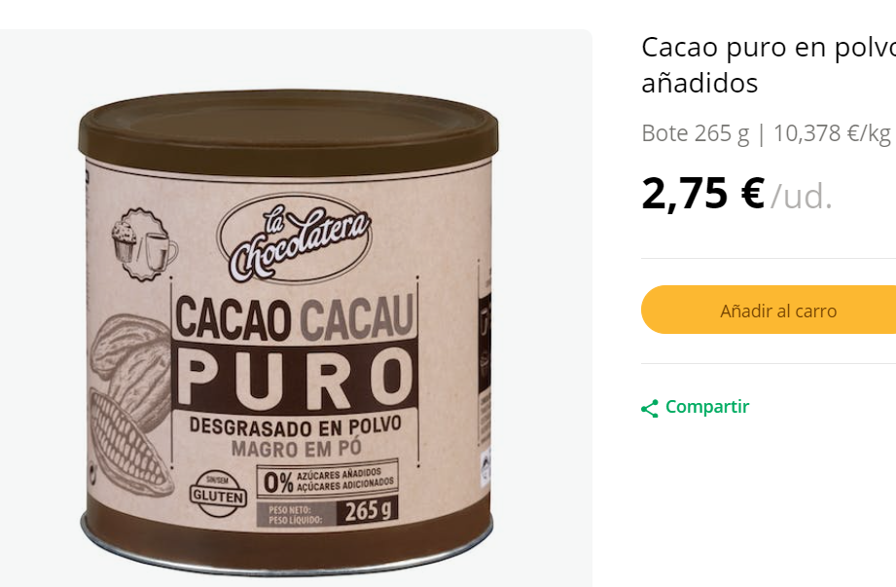
https://tienda.mercadona.es/product/22580/cacao-puro-polvo-chocolatera-0-azucares-anadidos-bote

- Recuérdame cuando puedo usar el cacahuete en polvo porfa:

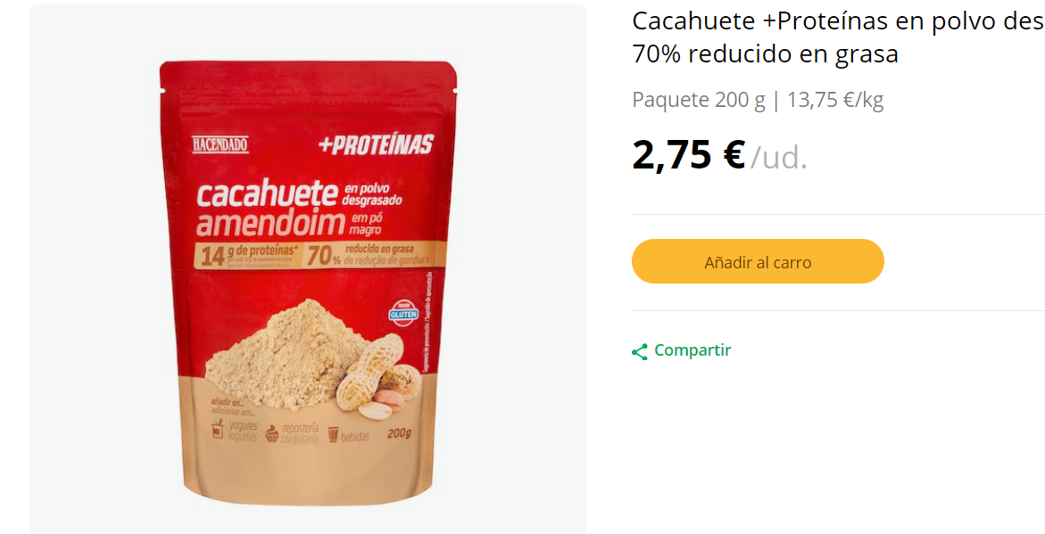
https://tienda.mercadona.es/product/13738/cacahuete-proteinas-polvo-desgrasado-hacendado-14-g-proteinas-70-reducido-grasa-paquete

- He visto algunas empresas que ofrecen este tipo de servicio de alimentos.
¿Esto sería bien o mal? Te pregunto esto porque realmente está siendo un problema la gestión de alimentos con mi madre, ella coge de la nevera lo que quiere y lo cocina como quiere (me ha llegado a hervir la ensalada murciana), cuando no toca. Esto está provocando que la convivencia se vuelva más hostil. Estoy tratando esto con mi psicóloga.. pero no va a ser fácil.

https://suscraib.com/blog/es/comida-por-suscripcion-tendencia/
https://wetaca.com/
https://veganfoodclub.com/

https://www.menudiet.es/

https://dietbox.es/

- Sobre Creatina Creapure

  - ¿Me recomiendas en polvos o en cápsulas?

  - ¿Cómo se calcula la cantidad diaria que debo de tomar?

  - He estado viendo opciones y he comprado esta:

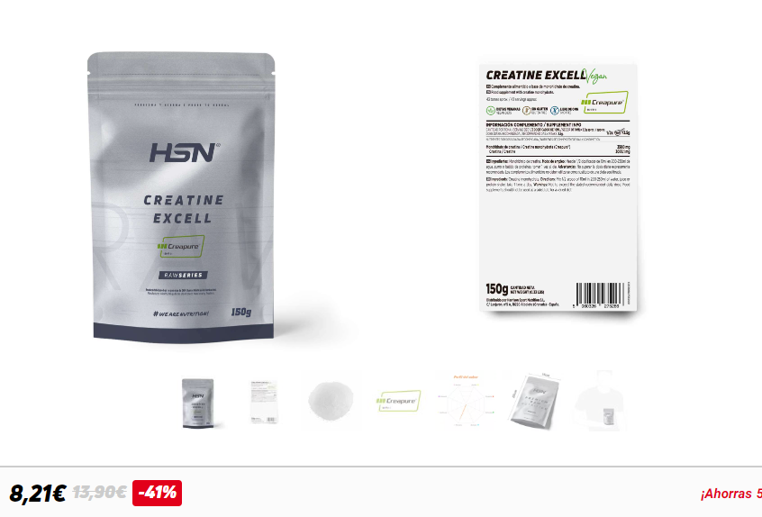
https://www.hsnstore.com/marcas/raw-series/creatina-excell-100-creapure-150g?utm_source=hsnaffiliate&utm_medium=GoogleAdsES&utm_campaign=HRS-CREA150&srsltid=AfmBOoo5Bb9i14dITohquYU7kkyPYRSSTS88375IiQkvGW9nyCwMzrfr340

- Sobre la proteína de calidad, no se si me llegaste a decir MyProtein y alguna más.

  - ¿Aquí he encontrado unos artículos que nombran alguna, cual me recomiendas? (si no está en el listado, indícamela porfa)
https://www.revistagq.com/compras/articulo/mejores-proteinas-whey
https://www.revistagq.com/compras/articulo/mejores-proteinas-polvo-entrenar-hombre
- de HSN he visto estas
https://www.hsnstore.com/marcas/sport-series/evoexcel-2-0-whey-protein-isolate-concentrate
https://www.hsnstore.com/marcas/sport-series/evolate-2-0-whey-isolate-cfm
https://www.hsnstore.com/marcas/raw-series/100-whey-protein-isolate

- Aminoácidos Esenciales -> ¿Me recomiendas tomar o los dejo pasar?
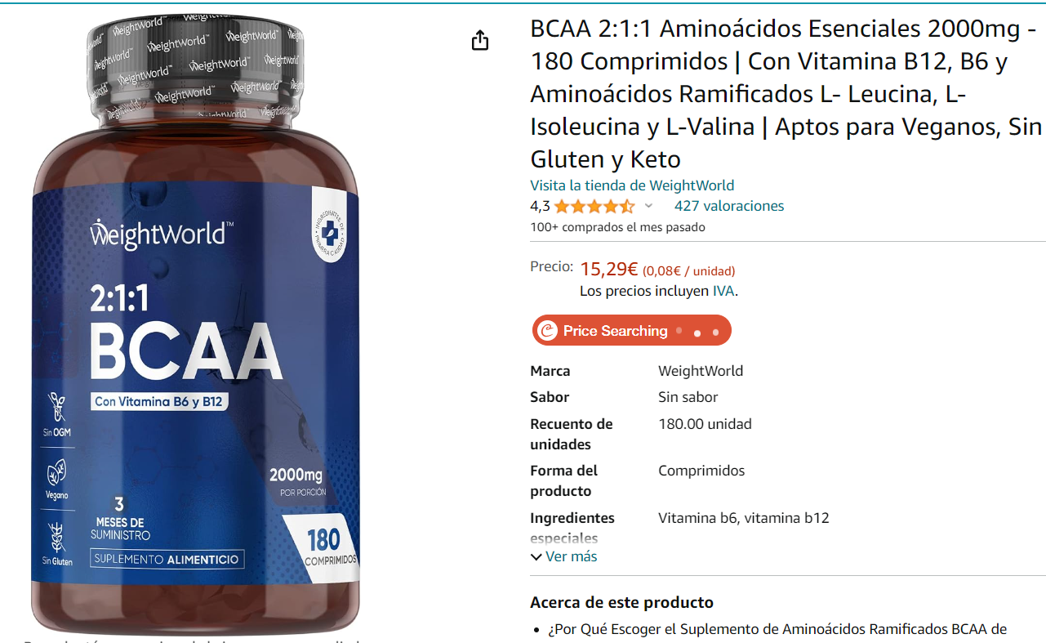
https://www.amazon.es/dp/B09444JHW7?ref=nb_sb_ss_w_as-reorder_k0_1_3&amp=&crid=O1SZAOKAXJFY&amp=&sprefix=bca

- Sobre los menus semanales

  - Desayuno: He cambiado cantidades de yogurt en desayuno.

  - Almuerzo: ¿Puedo tomar más humus 2-3 veces semana?

  - Comida y Cena, he actualizado las cantidades en la tabla y en las recetas, te los adjunto.

  - Cena: El pastel de calabacín, se nos queda algo líquido y tenemos que sacarlo un poco. Ya te pregunto sobre la preparación para ver cómo mejorarlo.

Nota: Si se te ocurre algún cambio de platos que podrían ser beneficiosos me dices.

Y creo que esto sería todo.
Gracias

